八年级生物科第一次月考试题
班级： 考试号： 姓名： 分数：
一、选择题（每题2分，共50分）
1、鱼在游泳时靠 部和尾部的左右摆动产生前进的动力
A、胸鳍 B、腹鳍 C、背鳍 D、躯干
2、你观察过养在鱼缸中的鱼吗?它的口和鳃盖后缘，不断地相互交替张开和关闭。这是鱼在进行哪种生理活动
A、取食 B、呼吸 C、排泄 D、生殖
3、海马身体侧扁，全身无鳞，躯干被骨板包围，有脊柱，在水中能以身立状前进，有鳍，用鳃呼吸，终生生活在水中，由此可知，海马属于
A、甲壳动物 B、软体动物 C、鱼类 D、无法判断
4、按体内有无 可将动物分为脊椎动物和无脊椎动物
A、脊椎 B、体毛 C、鳃 D、肌肉
5、下列动物生活在水中，但只属于鱼类的是
A、海豚 B、鲸 C、海龟 D、中华鲟
6、如果剪去鲫鱼的胸鳍和腹鳍，鲫鱼将发生下列变化：
A、不能向前游动 B、不能保持身体平衡 C、不能保持前进的方向 D、不能上浮和下沉
7、在生长有较多藻类的池塘中，常常看到鱼在黎明时浮头甚至跳出水面，而太阳出来以后，鱼停止了浮头，其原因是
A、黎明时水温低 B、水中缺少氧气 C、有利于食物的摄取D、减少水的压力
8、鲫鱼不停地将水吞人口内，又从鳃盖后缘流出。流出鳃的水和进入鳃的水相比，水中其溶解的气体成分变化情况是
A、两者所含气体成分多少相同 B、流出的水氧气含量增加，二氧化碳减少
C、流出的水氧气含量减少，二氧化碳增加 D、流出的水氧气含量增加，二氧化碳增加
9、有口无肛门，食物从口进入消化腔，消化后的食物残渣由口排出体外，此种动物是
A、鱼类动物 B、软件动物 C、甲壳运动 D、腔肠动物
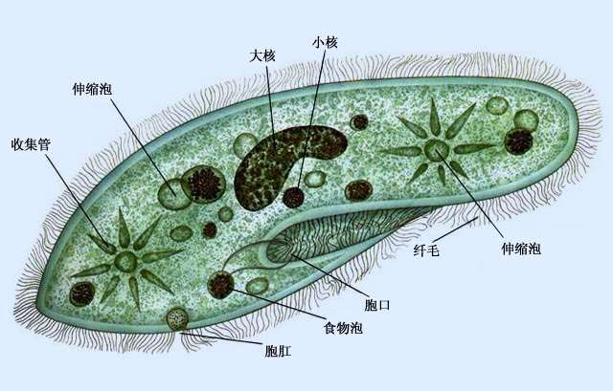
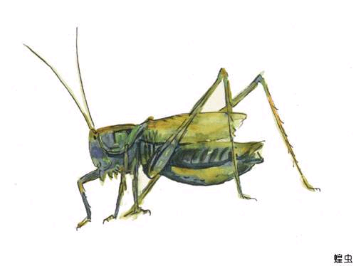
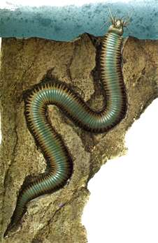
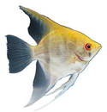
10、蚯蚓的身体是由许多彼此相似的体节构成，下列动物与它的特点最相近的是
蝗虫
草履虫
沙蚕
鱼

A B C D
11、家兔与狼相比较，家兔口腔内没有 齿，该种牙齿的作用是 食物。
A、门齿 切断 B、臼齿 磨碎 C、犬齿 撕裂 D、犬齿和臼齿 撕裂和磨碎
12、鸟类的“双重呼吸”是指
A、呼气和吸气时，肺和气囊都进行气体交换 B、吸气时，在肺内进行气体交换
C、呼气时，在肺内进行气体交换 D、呼气和吸气时，都在肺内进行气体交换
13、在家鸽的体内，气囊直接与下列哪一结构相通
A、口腔 B、气管 C、肺 D、肝脏
14、鸟类身体上最发达的肌肉是
A、胸部肌肉 B、颈部肌肉 C、两翼肌肉 D、后肢肌肉
15、小明和妈妈一起去菜市场买鱼，发现卖鱼的叔叔不断向鱼池中通入气体，这样做的目的是什么
A、使鱼多活动，增加鱼的活力 B、增加水中的氧含量
C、使鱼向四周扩散，充分利用水体 D、提高水温，使鱼活得时间长一些
16、下列关于蝗虫的外骨骼说法不正确的是
A、蝗虫具有保护和支持内部柔软器官的作用 B、防止水分蒸发作用
C、能更好适应陆地生活 D、能更好适应水中生活
17、以下对动物生活习性的叙述中，正确的是
A、蚯蚓依靠湿润的体壁能正常呼吸 B、凡是在水中生活的，都是鱼类
C、在水中生活的动物一定用鳃呼吸 D、所有鸟类都能飞行
18、家兔是植食性动物，它的消化道区别于人类的最大特点是
A、盲肠发达 B、大肠发达 C、小肠发达 D、胃发达
19、“头上两根感觉触，两对翅，三对足，身体分为头胸腹，里头是肉外是骨”描写的是哪类生物的主要特点：
A、节肢动物 B、昆虫 C、鱼类 D、鸟类
20、“鸟的全身都为飞行而设计”下列与其飞行生活没有直接关系的是
A、身体呈流线形，体表被覆羽毛 B、前肢变成了翼，有发达的胸肌
C、食量大，直肠短，可随时排便 D、具有筑巢、孵卵、育雏等行为
21、鱼类在水中可以穿越激流，主要是因为它身上具有可以感知水流方向和速度的
A、侧线 B、鳃 C、胸鳍 D、尾鳍
22、两栖动物是
A、幼体和成体都能生活在水中或陆上的生物
B、既能生活水中，又能生活在陆上的动物
C、幼体在水中，成体只能生活在陆上，用肺兼用皮肤辅助呼吸的动物
D、幼体在水中，用鳃呼吸，成体营水陆两栖生活，用肺兼用皮肤辅助呼吸的动物
23、鸟类吃进的食物形成的残渣很快排出，可能的原因是
A、吃的是容易消化的食物 B、小肠短，消化不完全
C、盲肠发达 D、直肠短，不贮存粪便，排便快
24、在做“饲养和观察蚯蚓”的实验时，要经常用浸水的棉球轻擦蚯蚓的身体，目的是
A、降温作用 B、让体表湿润，维持正常呼吸
C、保持身体柔软 D、保持体表湿润，有利于运动
25、哺乳动物的主要特征是
A、体表被有鳞片，用鳃呼吸 B、 体表被毛，胎生，哺乳
C、体表有外骨骼，足和触角分节 D、 体表被覆羽毛，前肢变成翼
二、非选择题（共60分）
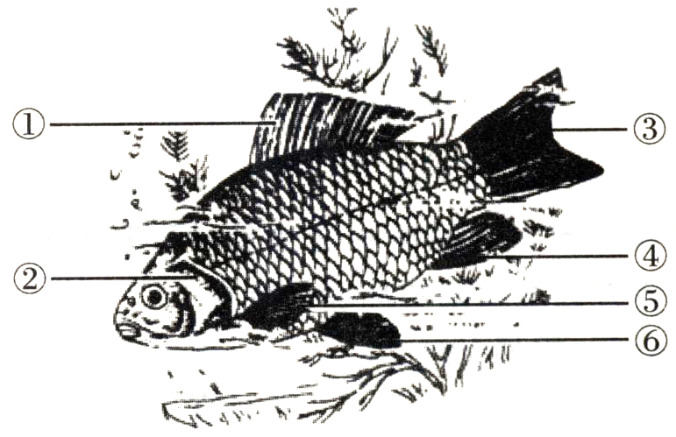
1、下图是鲫鱼的形态图，据图回答问题
（1）填写图中结构名称：
① ②
③ ④
⑤ ⑥
（2）鲫鱼有许多适于水生的形态结构特征：
①鲫鱼的身体呈梭形，有利于减少游泳时 的 。
②体表覆盖 ，有保护作用，皮肤能分泌 ，有利于减少游泳时与水的摩擦力。
③鳍是运动器官，胸鳍、腹鳍、背鳍起 作用， 保持前进的方向。

2、蚯蚓是我们人类的好朋友，我们应该好好保护它们。下图是蚯蚓的外形图，请据图作答：
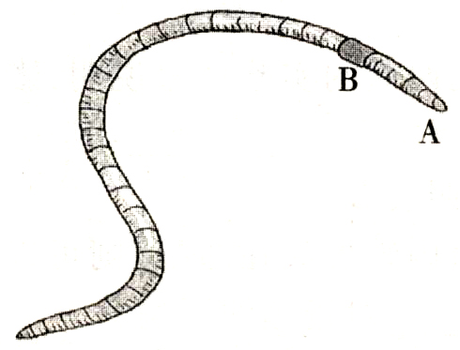
（1）结构B是蚯蚓的 ，由此可断定A是蚯蚓的 （填“前”或“后”）端。
（2）蚯蚓的身体由许多 构成，因此它属于 动物。又因为体内无脊柱，因此蚯蚓又属于 动物。
（3）夏季大雨过后，在肥沃的蔬菜地里，白天常见蚯蚓在地面上活动，其原因是
A、土壤中食物缺乏 B、得不到足够的氧气
C、雨后喜欢晒太阳 D、承受不了湿土压力
（4）蚯蚓在运动时靠体壁中 的收缩和舒张来完成，同时还要有 来配合支撑身体 。

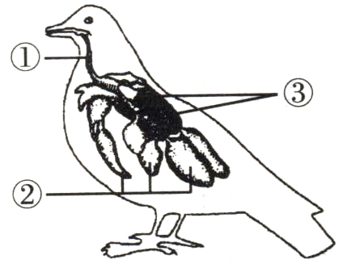
3、下面是家鸽的呼吸系统示意图，请据图回答下列问题
（1）写出图中各部分名称：
① ② ③
（2）家鸽在飞行时，空气进入肺→气囊→肺，这样的呼吸方式叫
（3）鸟类的体形呈 型，可减少飞行时空气对它的 ；体表覆盖着 ， 用于飞行的羽毛主要是 ；前肢变成 ，呈 形。
（4）家鸽在吸气和呼气时 里都能进行气体交换，能保证飞行时肌肉所需的
供应。

八年级生物科第一次月考试题答题卡
（满分110分，时间60分钟）
班级： 考试号： 姓名： 分数：
一、单择题（每题2分，共50分）
题号 | 1 | 2 | 3 | 4 | 5 | 6 | 7 | 8 | 9 | 10 | 11 | 12 | 13 | 14 | 15
答案
题号 | 16 | 17 | 18 | 19 | 20 | 21 | 22 | 23 | 24 | 25
答案
二、非选择题（每题2分，共60分）
1、（1）① ② ③
④ ⑤ ⑥
（2）① ② ③
2、（1）
（2）
（3）
（4）
3、（1）① ② ③
（2）
（3） 、 ； 、 ； 、
（4）

八年级生物科第一次月考试题

参考答案
一、选择题（每题2分）
题号 | 1 | 2 | 3 | 4 | 5 | 6 | 7 | 8 | 9 | 10 | 11 | 12 | 13 | 14 | 15
答案 | D | B | C | A | D | B | B | C | D | C | C | D | C | A | B
题号 | 16 | 17 | 18 | 19 | 20 | 21 | 22 | 23 | 24 | 25
答案 | D | A | A | B | D | A | D | D | B | B

二、非选择题（每题2分，共60分）
1、（1）① 背鳍 ② 鳃盖 ③ 尾鳍
④ 臀鳍 ⑤ 胸鳍 ⑥ 腹鳍
（2）① 阻力 ② 鳞片 黏液 ③ 平衡 尾鳍
2、（1） 环带 前端
（2） 环节 无脊椎
（3） B
（4） 肌肉 刚毛
3、（1）① 气管 ② 气囊 ③ 肺
（2） 双重呼吸
（3） 流线型 、 阻力 ； 羽毛 、 正羽 ； 翼 、 扇形
（4） 肺和气囊 氧气

